КОМИТЕТ  РЕСПУБЛИКИ ТАТАРСТАН  ПО ОХРАНЕ ОБЪЕКТОВ КУЛЬТУРНОГО НАСЛЕДИЯ |  | ТАТАРСТАН РЕСПУБЛИКАСЫНЫӉ МӘДӘНИ МИРАС ОБЪЕКТЛАРЫН САКЛАУ КОМИТЕТЫ
ПРИКАЗ БОЕРЫК
№

Об утверждении границ территории выявленного объекта культурного наследия, расположенного по адресу:
Республика Татарстан, Тетюшский муниципальный район, г. Тетюши,
ул. Свердлова, д. 55

В соответствии с Федеральным законом от 25 июня 2002 года № 73-ФЗ
«Об объектах культурного наследия (памятниках истории и культуры) народов Российской Федерации», Законом Республики Татарстан от 1 апреля
2005 года № 60-ЗРТ «Об объектах культурного наследия в Республике Татарстан», в целях обеспечения сохранения и государственной охраны выявленного объекта культурного наследия и его территории, как объекта градостроительной деятельности особого регулирования п р и к а з ы в а ю:

- Утвердить границы территории выявленного объекта культурного наследия, расположенного по адресу: Республика Татарстан, Тетюшский муниципальный район, г. Тетюши, ул. Свердлова, д. 55, согласно приложению к настоящему приказу.
- Контроль за исполнением настоящего приказа оставляю за собой.

Председатель И.Н. Гущин
Приложение
к приказу Комитета
Республики Татарстан по охране объектов культурного наследия
от __________ 2025 года № _____

Границы территории
выявленного объекта культурного наследия, расположенного по адресу:
Республика Татарстан, Тетюшский муниципальный район, г. Тетюши,
ул. Свердлова, д. 55

Карта (схема) границ территории
выявленного объекта культурного наследия, расположенного по адресу:
Республика Татарстан, Тетюшский муниципальный район, г. Тетюши,
ул. Свердлова, д. 55 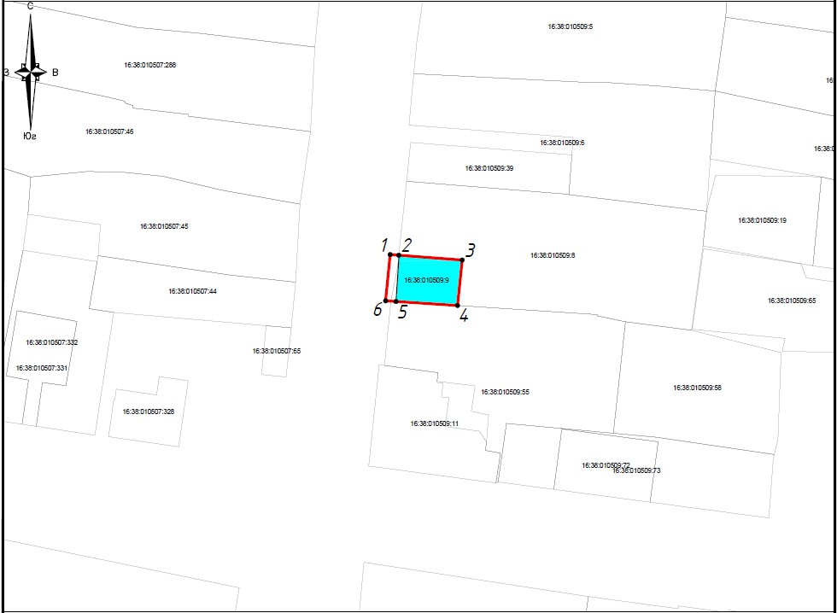Масштаб 1:1000
Условные обозначения:
 | - граница территории выявленного объекта культурного наследия
 | - характерная точка границ территории выявленного объекта культурного наследия
 | - выявленный объект культурного наследия
 | - границы земельных участков по сведения ЕГРН
16:38:010509:9 | - кадастровый номер земельного участка
Текстовое описание
границ территории выявленного объекта культурного наследия, расположенного по адресу: Республика Татарстан, Тетюшский муниципальный район, г. Тетюши, ул. Свердлова, д. 55

Границы территории выявленного объекта культурного, расположенного по адресу: Республика Татарстан, Тетюшский муниципальный район, г. Тетюши,
ул. Свердлова, д. 55, проходят:

Прохождение границы |  | Описание прохождения границы
от точки | до точки | Описание прохождения границы
1 | 2 | от точки 1, расположенной на тротуаре ул. Свердлова,  в юго-восточном направлении вдоль границы земельного  участка 16:38:010509:9, на расстоянии 1,86 метра  до точки 2;
2 | 3 | от точки 2, расположенной на северо-западном углу земельного участка 16:38:010509:9, в юго-восточном направлении вдоль границы земельного участка, на расстоянии 13,76 метра до точки 3;
3 | 4 | от точки 3, расположенной на северо-восточном углу земельного участка 16:38:010509:9, в юго-западном направлении вдоль границы земельного участка, на расстоянии 9,89 метра до точки 4;
4 | 5 | от точки 4, расположенной на юго-восточном углу земельного участка 16:38:010509:9, в северо-западном направлении вдоль границы земельного участка, на расстоянии 13,34 метра до точки 5;
5 | 6 | от точки 5, расположенной на южной границе земельного участка 16:38:010509:9, в северо-западном направлении вдоль границы земельного участка, на расстоянии  2,25 метра до точки 6;
6 | 1 | от точки 6, расположенной на тротуаре ул. Свердлова,  в северо-восточном направлении параллельно  ул. Свердлова, на расстоянии 10,06 метра до точки 1.

Таблица характерных точек
границ территории выявленного объекта культурного наследия, расположенного по адресу: Республика Татарстан, Тетюшский муниципальный район, г. Тетюши, ул. Свердлова, д. 55

№  точки | Координаты точки в местной системе координат (МСК-16)
№  точки | X | Y
1 | 380785.59 | 1287781.51
2 | 380785.45 | 1287783.37
3 | 380784.41 | 1287797.09
4 | 380774.57 | 1287796.08
5 | 380775.44 | 1287782.77
6 | 380775.58 | 1287780.52
1 | 380785.59 | 1287781.51

